ФЕДЕРАЛЬНОЕ АГЕНТСТВО ЖЕЛЕЗНОДОРОЖНОГО ТРАНСПОРТА
ФЕДЕРАЛЬНОЕ ГОСУДАРСТВЕНОЕ БЮДЖЕТНОЕ ОБРАЗОВАТЕЛЬНОЕ
УЧРЕЖДЕНИЕ ВЫСШЕГО ОБРАЗОВАНИЯ
"МОСКОВСКИЙ ГОСУДАРСТВЕННЫЙ УНИВЕРСИТЕТ ПУТЕЙ СООБЩЕНИЯ
ИМПЕРАТОРА НИКОЛАЯ II»

Кафедра «Экономическая информатика»

М.Я. АЛЕКСЕЕНКО

«Создание и обработка таблиц в среде EXCEL».

Методические указания для выполнения лабораторных работ

По дисциплине «Информатика» для направлений «Экономика» и «Торговое дело»

Москва 2016 г.

ЗАДАНИЕ 1
Тема1 Обеспечение проверки водимых данных
Создать на Листе 1 таблицу со следующей структурой:
A B C D E F G H I J
№ по проядку | ФИО преподавателя | Должность | Основной оклад | Начисления |  |  | Удержания |  | На руки
 |  |  |  | надбавка за должность | по часовая нагрузка |  | НДФЛ | Профсоюз
 |  |  |  |  | кол-во часов | стоимость одного часа
√ | √ | = | √ | = | √ | √ | = | = | =

1. В графе «№ по порядку» сформировать список порядковых номеров.
2. Ввести:
- в графу С: вводить должности из ранее созданного на листе списка: профессор; доцент; ст. преп.; асс, используя инструмент «Проверка данных»
- в ячейку Е5: ввести формулу D5*0,2, скопировать на последующие ячейки
- в графу F: вводить числовые значения, входящие в заданный диапазон, используя инструмент «Проверка данных», в "Сообщение об ошибке" введите текстовые значения, которые будут показаны пользователю, когда в ячейку введено ошибочное значение.
- в графу G вводить стоимость из ранее созданного на листе списка, используя инструмент «Проверка данных»
- в ячейку H5: ввести формулу, используя в ней абсолютный адрес $H$16, где указывается в процентном формате % единого налога
- в ячейку I5: ввести формулу, используя в ней абсолютный адрес $I$17, где указывается в процентном формате % отчислений в профсоюз
- в ячейку J5: ввести формулу
3. Установить денежные форматы для ячеек с начислениями.
4. Для ячеек H16 и I17 создать примечания.
5. Сохранить таблицу, переименовать ярлык листа.
Результат представлен на Рис.1

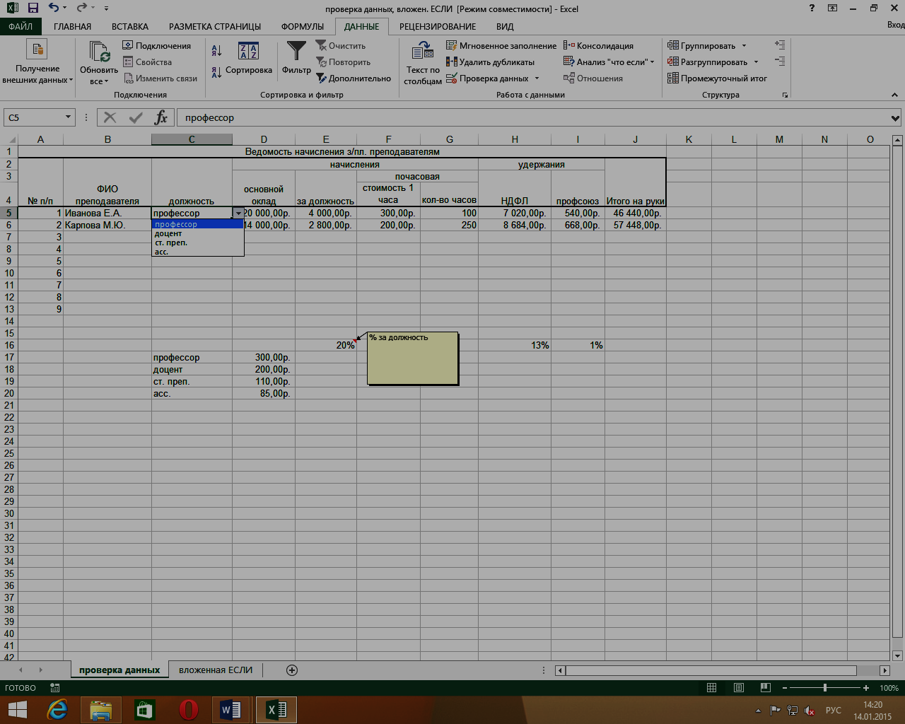

Рисунок 1

ЗАДАНИЕ 2

Тема 2 Работа с функцией ПРОСМОТР
Для своей работы функция Просмотр предполагает наличие двух таблиц, основной и вспомогательной, причем они могут находиться как на одном листе, так и на разных. Относится эта функция к категории “Ссылки и массивы”.
При работе с этой функцией нужно придерживаться следующих правил. Искомые значения во вспомогательной таблице должны располагаться строго в определенном порядке.
В основной таблице эти значения могут идти в произвольном порядке, могут повторяться, а могут и отсутствовать. Вектор просмотра и вектор результата должны задаваться как абсолютные ссылки (для того, чтобы для любой строки основной таблицы, просмотр во вспомогательной таблице всегда с осуществлялся с начала).
Создать на Листе 1 таблицу со следующей структурой (основная):
A B C D E F G H I J K L
ФИО клиента | Код турпоездки | Стоимость тура на 1 лицо | Информация о туре |  |  |  | Оплата |  |  | Количество человек | Общая стоимость путевкеи
 |  |  | Страна | Переводчик | Стоимость 1-й экскурсии в | Число экскурсий | За питание на 1 лицо | За экскурсии | за переводчика
√ | √ |  |  | Да/нет |  | √ | √ | = |  | √ | =

А на Листе 2 справочную таблицу:
A B C D
Код тура | Страна | Стоимость тура на 1 лицо | Стоимость 1-й экскурсии

2. Заполнить справочную таблицу
3. В ячейки основной таблицы, помеченные символом «√», вести исходные данные.
4. Используя функцию Просмотр на основании справочной таблицы заполнить графы C, D, F основной таблицы.
5. В ячейку I4 ввести формулу F4*G4 и скопировать в последующие ячейки.
6. Используя функцию ЕСЛИ заполнить графу J.
7. Рассчитать общую стоимость в ячейке L4.
8. Установить денежный формат в соответствующих графах.
9. Сохранить таблицы, переименовав листы.

ЗАДАНИЕ 3.

Тема 3 Работа с логическими функциями.

Синтаксис функции ЕСЛИ:
ЕСЛИ(лог_выражение;значение_если_истина;значение_если_ложь).
В этой функции в части, обозначенной как лог_ выражение, записывается условие, включающее в себя оператор сравнения: >,<, >=, <=, =. При этом можно сравнивать содержимое ячейки(ячеек); результат работы функции над ячейкой или содержимое нескольких ячеек, связанных между собой логическим И либо ИЛИ. Если оно выполняется, то в силу вступает месте которого может стоять очередное вложение.
- Создать на Листе 1 таблицу со следующей структурой
A B C D E F G H I
ФИО | Дата рождения | Пол | Возраст | Юбилей | Оклад | Премия | Поощрение | Подарок
√ | √ | √ |  |  | √
- Ячейки, помеченные «√», заполнить исходными данными.
- Графу В отформатировать по формату Дата/время.
- В ячейку D4 внести формулу для расчета возраста =ЦЕЛОЕ((СЕГОДНЯ()-B3)/365).
- В графу E ввести функцию ЕСЛИ, в которой в качестве логического выражения выступает результат работы функции над ячейкой: =ЕСЛИ(ОСТАТ(D3;5)=0;"юбилей";"__")
- В графу G ввести функцию ЕСЛИ, определяющую премию юбилярам.
- Графа H заполняется функцией ЕСЛИ, для которой сравнивается содержимое нескольких ячеек, связанных между собой логическим И : =ЕСЛИ((И(C3="Ж";E3="юбилей"));"цветы";"_")
- В рамках одной функции ЕСЛИ можно использовать вложенные, при этом очередная вложенная функция размещается на месте аргумента значение ложь. В графе I сформировать вложение =ЕСЛИ(И(E3="юбилей";C3="Ж");"торт";ЕСЛИ(И(E3="юбилей";C3="М");"часы";"_")).
- Сохранить таблицу, переименовав лист.

ЗАДАНИЕ 4.

Тема 4 Списки и их обработка
Списком Excel называется таблица, оформление которой отвечает следующим требованиям:
- список состоит из строк, называемых записями;
- столбцы списка, называемые полями, должны содержать однородную (однотипную) информацию;
- верхняя строка списка, называемая заголовком, должна содержать метки (имена) соответствующих полей, и ее формат (шрифт, цвет фона и т.п.) должен отличаться от формата записей;
- внутри списка не должно быть пустых строк и столбцов, которыми список отделяется от остальной части рабочего листа;
- не рекомендуется на рабочем листе располагать еще что–либо, кроме списка, но если что–то и присутствует, то должно быть расположено либо выше, либо ниже списка, и рабочий лист рекомендуется именовать названием списка.
- Создать на Листе 1 таблицу со списком

A B C D E F G H I J

Дата | Точка продажи | Марка телефона | Модель телефонов | Объем продаж, шт. | Возврат, шт. | Цена за шт. в руб | Сумма выручки | Сумма возврата | Форма оплаты
15.03.2016 | Связной | Samsung | Е1150 | 2 | 1 | 2 010,00 ₽ | 4 020,00 ₽ | 2 010,00 ₽ | кредит
16.03.2016 | Связной | Samsung | N900 | 1 | 0 | 3 612,00 ₽ | 3 612,00 ₽ | - ₽ | наличные
17.03.2016 | Связной | Samsung | 6500 | 2 | 0 | 10 698,00 ₽ | 21 396,00 ₽ | - ₽ | наличные
15.03.2016 | Магазин №2 | Nokia | 5230 | 2 | 0 | 9 066,00 ₽ | 18 132,00 ₽ | - ₽ | по карте
16.03.2016 | Магазин №2 | Nokia | I57000 | 1 | 1 | 16 530,00 ₽ | 16 530,00 ₽ | 16 530,00 ₽ | наличные
17.03.2016 | Магазин №2 | Nokia | E2121 | 1 | 1 | 7 540,00 ₽ | 7 540,00 ₽ | 7 540,00 ₽ | кредит
15.03.2016 | Магазин №3 | Sony Ericsson | J105 | 2 | 0 | 3 220,00 ₽ | 6 440,00 ₽ | - ₽ | наличные
16.03.2016 | Магазин №3 | Sony Ericsson | X6 | 1 | 0 | 17 500,00 ₽ | 17 500,00 ₽ | - ₽ | кредит
17.03.2016 | Магазин №3 | Sony Ericsson | I5500 | 3 | 1 | 12 500,00 ₽ | 37 500,00 ₽ | 12 500,00 ₽ | по карте
15.03.2016 | Связной | Samsung | J108 | 4 | 1 | 3 780,00 ₽ | 15 120,00 ₽ | 3 780,00 ₽ | наличные
16.03.2016 | Магазин №2 | Nokia | I1252 | 5 | 0 | 6 980,00 ₽ | 34 900,00 ₽ | - ₽ | кредит
17.03.2016 | Магазин №3 | Sony Ericsson | 5220 | 2 | 0 | 12 090,00 ₽ | 24 180,00 ₽ | - ₽ | по карте
15.03.2016 | Связной | Samsung | U5 | 1 | 0 | 14 000,00 ₽ | 14 000,00 ₽ | - ₽ | наличные
16.03.2016 | Магазин №2 | Nokia | CZ-0I | 4 | 1 | 4 670,00 ₽ | 18 680,00 ₽ | 4 670,00 ₽ | по карте
17.03.2016 | Магазин №3 | Sony Ericsson | I8000 | 3 | 1 | 7 060,00 ₽ | 21 180,00 ₽ | 7 060,00 ₽ | по карте
18.03.2016 | Связной | Samsung | N900 | 2 | 0 | 3 612,00 ₽ | 7 224,00 ₽ | - ₽ | наличные
18.03.2016 | Магазин №2 | Nokia | 6500 | 2 | 0 | 7 540,00 ₽ | 15 080,00 ₽ | - ₽ | кредит
19.03.2016 | Связной | Samsung | Е1150 | 2 | 1 | 2 010,00 ₽ | 4 020,00 ₽ | 2 010,00 ₽ | кредит
19.03.2016 | Магазин №2 | Nokia | E2121 | 1 | 1 | 7 540,00 ₽ | 7 540,00 ₽ | 7 540,00 ₽ | кредит
19.03.2016 | Магазин №3 | Sony Ericsson | 5220 | 2 | 0 | 12 090,00 ₽ | 24 180,00 ₽ | - ₽ | по карте

- Произвести со списком следующие действия, которые собраны в меню Данные

Сортировка списков
Под сортировкой списка, как и любого другого набора объектов, принято понимать расположение его записей в определенном порядке. В случае необходимости можно произвести сортировку последовательно, начиная с наиболее старшего поля. Сортировать можно и часть списка, предварительно ее выделив. После сортировки изменяется расположение строк списка.
1). На отдельные листы скопировать исходный список.
2). Выполнить сортировку на отдельных листах по одному признаку – точка продажи; двум признакам - марка телефона и форма оплаты; и трем признакам – точка продажи; дата; марка телефона.
3). Переименовать все листы.

2.2. Получение итогов в списке
Перед получением итогов, список необходимо отсортировать по тем признакам, при смене которых будет производиться расчет. Итоги рассчитывают, начиная со старшего признака. Вкладка Структура. В окне Промежуточные итоги в поле При каждом изменении в указывается признак, в поле Операция – функция, используемая для расчета, а в поле Добавить итоги по – флажок ставим для поля, над которым будет производиться расчет. Если итоги подводятся по нескольким признакам, снимают флажок Заменить текущие итоги.
1). На отдельные листы скопировать исходный список.
2). Подсчитать объем продаж по маркам телефона.
3). Рассчитать сумму выручки по точкам продаж и маркам телефона.
4). Подсчитать количество продаж по формам оплаты.
5). Переименовать все листы.

Анализ списков с помощью фильтров
Excel располагает двумя командами фильтрации, которые становятся доступными через пункт меню Данные/Сортировка и Фильтр: Автофильтр и Дополнительно. С помощью автофильтра реализуются простые запросы, содержащие не более двух условий поиска. Расширенный (усиленный) фильтр позволяет выполнять запросы практически любой сложности. При запуске Автофильтра в каждой метке столбца открывается список, включающий все значения из столбца, текстовые (или числовые) фильтры.
Расширенный фильтр (Дополнительно).
В окне расширенного фильтра необходимо указать:
- исходный диапазон;
- диапазон критериев , для его создания необходимо скопировать шапку исходного списка и под нее занести условия отбора;
- ячейку, начиная с которой будет размещена таблица с отобранными записями.
Используя расширенный фильтр, пользователь может задавать множество критериев для поиска записей, соединяя их логическими операторами. При этом надо помнить, что значения , связанные логическим И прописываются в диапазоне условий в одной строке, а логическим ИЛИ – в разных строках.
1). На отдельные листы скопировать исходный список.
2). Вывести информацию о магазине2 и марке телефона Nokia или магазине Связной и марке телефона Samsung.
3). Вывести информацию о марке телефона Nokia с ценой от 5000 руб. до 10000 руб. или марке телефона Samsung с ценой больше 10000 руб.
4). Переименовать все листы.

2.4. Сводная таблица.
На основании исходного списка можно строить Сводные таблицы.
Сводные таблицы строятся для более наглядного представления данных списка. Сводная таблица строится с помощью мастера сводных таблиц. На одном из шагов мастера, пользователь формирует структуру сводной таблицы, перетаскивая нужные поля в различные области сводной таблицы Как правило, в область страниц помещают самый старший признак из таблицы; в области строк и столбцов также признаки, а в область данных помещается поле, которое представляет собой данные, участвующие в расчете, т.к. по нему выводится сумма в сводную таблицу.
Для работы со сводной таблицей используется панель сводной таблицы. Используя сводную таблицу, пользователь может создать:
- новые вычислительные поля.
- группировать данные сводной таблицы.
- Детализировать данные сводной таблицы.
- Обновлять данные сводной таблицы при внесении новых записей в исходный список.
- Строить диаграммы.
1). Сформировать сводную таблицу, в которой отобразить даты, точки продаж, марки телефонов и объем продаж.
2). В сводной таблице создать новое поле фактическая реализация= обем продаж-возврат.
3). Поместить названия 2-ух магазинов в одну группу и для полученных групп подсчитать промежуточные итоги.
4). Добавить в исходный список 4 новые записи и отобразить их в сводной таблице.
5). В сводной таблице отобразить модели телефонов.
6). Детализировать продажи по определенному телефону.
7). Задания выполнять на отдельных листах, переименовав их.

ЗАДАНИЕ 5.

Тема 5. Консолидация данных.
С помощью консолидации над значениями расположенными в несмежных областях таблицы можно выполнять те же операции, что и с помощью функции автоматического определения промежуточных итогов. Подлежащие к консолидации области могут располагаться как на одном рабочем листе, так и на разных листах, а также в различных книгах.
В окне пользователь должен указать последовательно все области выделения, участвующие в консолидации (причем в консолидируемую область включаются и метки строк).
При работе в окне консолидации, определяется начальная ячейка, начиная с которой будет выстраиваться консолидированная таблица , и должен быть включен флажок «создавать связи с исходными данными». Находится эта функция в меню Данные→Работа с данными---Консолидация.
- Создать на 3-ех листах таблицу, имеющую следующую структуру:
A B C D
Фамилия, имя, отчество сотрудника | Заработная плата | НДФЛ,13% | Сумма к выдаче

- На каждом листе ввести данные о з/пл сотрудников за три месяца, переименовывая листы.
- На отдельном листе получить сведения за квартал.

ВНИМАНИЕ!!! Все Листы должны располагаться в одной книге.

